**Ihr erstellt in Zufallsgruppen eine Gedankenlandkarte, um**:

* Euch über eure Erfahrungen,
* über das, was ihr mit dem Themenkomplex verbindet und
* was euch in diesem Kontext interessiert

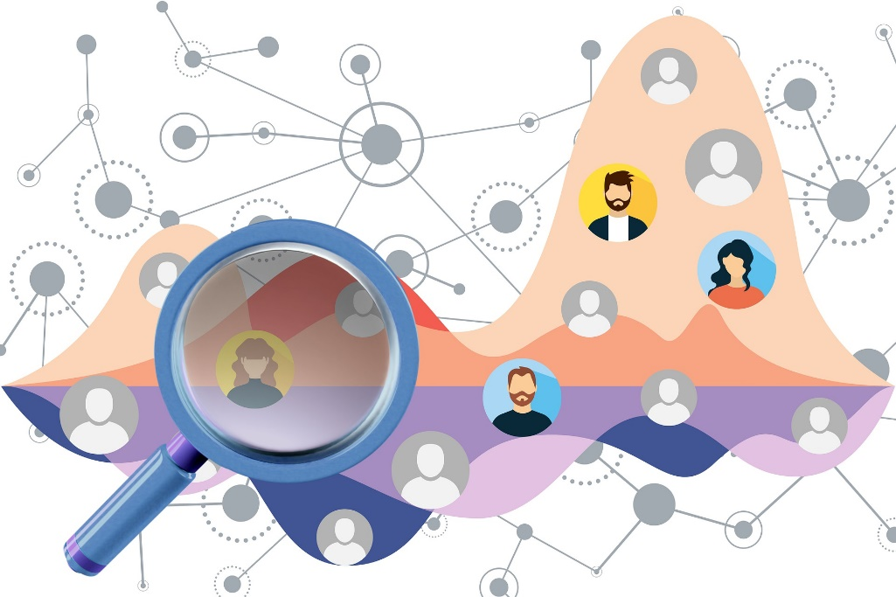auszutauschen.